嘉祥县文物旅游服务中心
2023年政府信息公开
工作年度报告

本报告由嘉祥县文物旅游服务中心按照《中华人民共和国政府信息公开条例》（以下简称《条例》）和《中华人民共和国政府信息公开工作年度报告格式》（国办公开办函〔2021〕30号）要求编制。
本报告内容包括总体情况、主动公开政府信息情况、收到和处理政府信息公开申请情况、政府信息公开行政复议和行政诉讼情况、存在的主要问题及改进情况、其他需要报告的事项等六部分内容。
本报告所列数据的统计期限自2023年1月1日起至2023年12月31日止。本报告电子版可在“嘉祥县人民政府”网站（http://www.jiaxiang.gov.cn/）政府信息公开专栏查阅或下载。如对本报告有疑问，请与嘉祥县文物旅游服务中心联系（地址：嘉祥县为民服务中心7楼，联系电话：0537-6987702）。
一、总体情况
2023年，我中心坚持以习近平新时代中国特色社会主义思想为指导，深入学习贯彻党的二十大精神，全面落实上级政务公开工作部署，持续推进政务公开标准化规范化，不断创新公开方式、提升公开水平。现将基本情况报告如下：
（一）主动公开情况
2023年，中心高度重视政务信息公开工作，加强组织保障，强化工作措施，积极围绕我县文物旅游领域的社会热点、群众关切，主动公开相关信息。截至年底，通过政府网站累计主动公开政府信息12条。

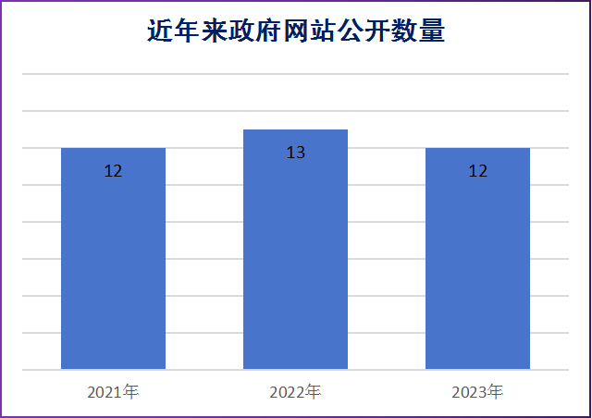

（二）依申请公开情况
规范依申请公开工作机制，全年共收到和处理信息公开申请0件。
（三）政府信息管理情况
一是加强组织管理，完善公开流程。成立政务公开领导小组，加强政府信息公开内容的征集、监管、审核；二是强化日常监测，加强对个人信息的保护，对公开内容进行动态审查，对已废止或失效文件进行有效性标识更新。
（四）政府信息公开平台建设情况
及时更新职责范围内的政府网站信息内容，坚决避免空白栏目等问题的出现，提高政府网站服务水平，保障群众通过网络平台获取信息的权力。
（五）监督保障情况
积极参加政府信息公开业务培训，提升政府信息公开业务能力。切实做好本年度政府信息公开整改完善工作，由专人负责，明确任务要求，并定期自查自纠。本年度未发生针对本部门有关政府信息公开事务的行政复议、行政诉讼和有关申诉案件。
二、主动公开政府信息情况
第二十条第（一）项
信息内容 | 本年制发件数 | 本年废止件数 | 现行有效件数
规章 | 0 | 0 | 0
行政规范性文件 | 0 | 0 | 0
第二十条第（五）项
信息内容 | 本年处理决定数量
行政许可 | 0
第二十条第（六）项
信息内容 | 本年处理决定数量
行政处罚 | 0
行政强制 | 0
第二十条第（八）项
信息内容 | 本年收费金额（单位：万元）
行政事业性收费 | 0
三、收到和处理政府信息公开申请情况
（本列数据的勾稽关系为：第一项加第二项之和，等于第三项加第四项之和） |  |  | 申请人情况
 |  |  | 自然人 | 法人或其他组织 |  |  |  |  | 总计
 |  |  | 自然人 | 商业  企业 | 科研  机构 | 社会公益组织 | 法律服务机构 | 其他 | 总计
一、本年新收政府信息公开申请数量 |  |  | 0 | 0 | 0 | 0 | 0 | 0 | 0
二、上年结转政府信息公开申请数量 |  |  | 0 | 0 | 0 | 0 | 0 | 0 | 0
三、本年度办理结果 | （一）予以公开 |  | 0 | 0 | 0 | 0 | 0 | 0 | 0
三、本年度办理结果 | （二）部分公开（区分处理的，只计这一情形，不计其他情形） |  | 0 | 0 | 0 | 0 | 0 | 0 | 0
三、本年度办理结果 | （三）不予公开 | 1.属于国家秘密 | 0 | 0 | 0 | 0 | 0 | 0 | 0
三、本年度办理结果 | （三）不予公开 | 2.其他法律行政法规禁止公开 | 0 | 0 | 0 | 0 | 0 | 0 | 0
三、本年度办理结果 | （三）不予公开 | 3.危及“三安全一稳定” | 0 | 0 | 0 | 0 | 0 | 0 | 0
三、本年度办理结果 | （三）不予公开 | 4.保护第三方合法权益 | 0 | 0 | 0 | 0 | 0 | 0 | 0
三、本年度办理结果 | （三）不予公开 | 5.属于三类内部事务信息 | 0 | 0 | 0 | 0 | 0 | 0 | 0
三、本年度办理结果 | （三）不予公开 | 6.属于四类过程性信息 | 0 | 0 | 0 | 0 | 0 | 0 | 0
三、本年度办理结果 | （三）不予公开 | 7.属于行政执法案卷 | 0 | 0 | 0 | 0 | 0 | 0 | 0
三、本年度办理结果 | （三）不予公开 | 8.属于行政查询事项 | 0 | 0 | 0 | 0 | 0 | 0 | 0
三、本年度办理结果 | （四）无法提供 | 1.本机关不掌握相关政府信息 | 0 | 0 | 0 | 0 | 0 | 0 | 0
三、本年度办理结果 | （四）无法提供 | 2.没有现成信息需要另行制作 | 0 | 0 | 0 | 0 | 0 | 0 | 0
三、本年度办理结果 | （四）无法提供 | 3.补正后申请内容仍不明确 | 0 | 0 | 0 | 0 | 0 | 0 | 0
 | （五）不予处理 | 1.信访举报投诉类申请 | 0 | 0 | 0 | 0 | 0 | 0 | 0
 | （五）不予处理 | 2.重复申请 | 0 | 0 | 0 | 0 | 0 | 0 | 0
 | （五）不予处理 | 3.要求提供公开出版物 | 0 | 0 | 0 | 0 | 0 | 0 | 0
 | （五）不予处理 | 4.无正当理由大量反复申请 | 0 | 0 | 0 | 0 | 0 | 0 | 0
 | （五）不予处理 | 5.要求行政机关确认或重新出具已获取信息 | 0 | 0 | 0 | 0 | 0 | 0 | 0
 | （六）其他处理 | 1.申请人无正当理由逾期不补正、行政机关不再处理其政府信息公开申请 | 0 | 0 | 0 | 0 | 0 | 0 | 0
 | （六）其他处理 | 2.申请人逾期未按收费通知要求缴纳费用、行政机关不再处理其政府信息公开申请 | 0 | 0 | 0 | 0 | 0 | 0 | 0
 | （六）其他处理 | 3.其他 | 0 | 0 | 0 | 0 | 0 | 0 | 0
 | （七）总计 |  | 0 | 0 | 0 | 0 | 0 | 0 | 0
四、结转下年度继续办理 |  |  | 0 | 0 | 0 | 0 | 0 | 0 | 0
四、政府信息公开行政复议、行政诉讼情况
行政复议 |  |  |  |  | 行政诉讼
结果维持 | 结果  纠正 | 其他  结果 | 尚未  审结 | 总计 | 未经复议直接起诉 |  |  |  |  | 复议后起诉
 |  |  |  |  | 结果  维持 | 结果  纠正 | 其他  结果 | 尚未  审结 | 总计 | 结果  维持 | 结果  纠正 | 其他  结果 | 尚未  审结 | 总计
0 | 0 | 0 | 0 | 0 | 0 | 0 | 0 | 0 | 0 | 0 | 0 | 0 | 0 | 0
五、存在的主要问题及改进情况
2023年，我中心政务公开工作取得了一定的成绩，但仍存在一些不足，主要包括：政务公开的主动性有待加强，政民互动水平有待进一步提升。
下一步，我中心将持续拓展和深化政府信息公开的内容和范围，以群众关注的热点问题为导向，做好重点领域政策解读工作，通过图解、短视频等多种方式，加大宣传力度，进一步提高政民互动水平。
六、其他需要报告的事项
（一）依据《政府信息公开信息处理费管理办法》，我中心2023年没有收取信息处理费情况。
（二）严格落实2023年度嘉祥县政务公开工作要点，结合中心工作实际，细化工作任务，制定政务公开实施方案，认真贯彻落实。加强领导组织，完善信息公开工作机制，拓宽信息公开的内容和形式。
（三）人大代表建议和政协提案办理结果公开情况：2023年，本单位未收到人大代表建议和政协提案。

